Date : 19/10/2011
Professeur : Pr. FRANKEN
Nombre de pages : 7

Appareil Cardio-vasculaire

Ronéo n° : 15
Intitulé du cours : La scintigraphie de perfusion myocardique
Chefs Ronéo : Alexandre Iellaltchitch/Gregoire Micicoi
Binôme : Mathieu Clot/Marie Darmon
2011-2012

L2

Corporation des Carabins
Niçois
UFR Médecine
28, av. de Valombrose
06107 Nice Cedex 2
www.carabinsnicois.com
vproneo@gmail.com

Partenaires

Partenaires


Diapo 2
En imagerie, quand on parle de la maladie coronaire, on étudie les artères coronaires et leurs éventuelles altérations. Le cours sera centré sur la perfusion du myocarde.
L’imagerie a pour but de déceler des rétrécissements coronariens, en général d’origine athéromateuse. Les plaques d’athéromes réduisent progressivement la lumière des artères.
Si la plaque d’athérome se détache, on peut avoir une obstruction coronarienne entrainant un IDM.

La technique de référence reste la coronarographie, mais d’autres techniques d’imageries sont apparues, car la coronarographie est une méthode relativement invasive :

La TDM coronaire injectée (coroscan) | L’IRM cardiaque (sans produits de contraste)
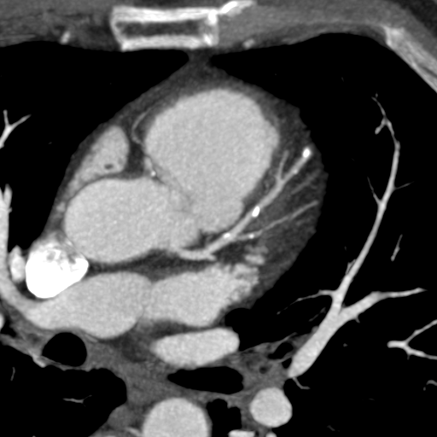 | 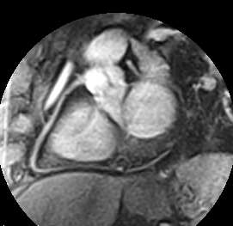

- La TDM coronaire injectée, ou coroscan (avec produit de contraste)
- L’IRM cardiaque (sans produit de contraste)

La technique de curved MPR est une technique dérivée du coroscan qui permet d’étaler la coronaire en longueur en déformant l’image obtenue par TDM.
L’IRM et le coroscan permettent aussi, à postériori, de reconstruire une image tridimensionnelle des coronaires.

On peut reconnaître une plaque d’athérome calcifiée par :
- Une hyperdensité en coroscan
- Un hyposignal en IRM cardiaque

L’inconvénient de ces techniques d’exploration est qu’elles ne donnent pas d’informations sur les répercussions fonctionnelles des sténoses coronariennes.

Diapo 3
Le débit sanguin dans la coronaire dépend de :
- La sévérité du rétrécissement (noté en % de lumière artérielle obstruée)
- La longueur de la plaque, sa forme et son excentricité (centrale ou sur le bord de la lumière)
- Les rétrécissements en série
- Le tonus vasomoteur et la fonction endothéliale (récepteurs endothéliaux qui provoquent la constriction ou la dilatation)
- La présence d’un flux sanguin collatéral (des réseaux artériels accessoires peuvent se mettre en place)
- L’hémodynamique cardiaque
Diapo 4
Quand il manque de l’O2 au niveau des cardiomyocytes, on va retrouver des motifications du métabolisme au niveau du myocarde.
Les principaux substrats énergétiques du myocarde sont les acides gras. Ces acides gras sont dégradés par β-oxydation, s’il manque de l’O2, on ne pourra plus oxyder les acides gras. Le myocarde devra alors dégrader le glucose par glycolyse anaérobie, qui ne fournie que 2 ATP par molécules de glucose dégradée (c’est un mauvais rendement).
Il n’y aura assez d’ATP que pour assurer la survie des cardiomyocytes, et on va donc observer des anomalies de contractilité dans le territoire myocardique concerné (la technique de référence pour repérer ces anomalies de contractilité est l’échographie cardiaque).

Cette série de répercussion correspond à ce qui s’appelle la cascade ischémique. Chez certains patients, on va aller jusqu’au bout de cette cascade, jusqu’au stade de l’angor.

NB : on note un sous décalage du segment ST en cas d’insuffisance coronaire.
Pour explorer et quantifier une insuffisance coronarienne, on dispose d’examens tels que les tests à l’effort, les ECG d’effort, les échocardiogrammes de stress en utilisant la perfusion myocardique avec des traceurs.

Diapo 5
Le flux sanguin est proportionnel à la différence de pression entre artérioles et veinules, et inversement proportionnelles aux résistances du lit artériolaires.
En fait il y a une résistance qui est contrôlé par les muscles lisses qui entourent les petites artérioles, et qui en condition de repos, sont contractées.

Le débit dans les artères coronaires au repos est relativement bas, de l’ordre de 1ml/min/g de tissu. Lorsque l’on fait un effort, on a besoin de plus de sang pour irriguer les muscles périphériques, le travail du myocarde augmente, et va donc nécessiter plus de sang.
On note donc un relâchement des muscles péri artériolaires, très rapide, qui provoque une augmentation du débit par un facteur 3 à 4.

Quand on à des rétrécissements des coronaires, il y a vraiment une modulation du flux sanguin coronaire. Les muscles péri artériolaires vont se relâcher, de façon a compenser la résistance induite par la ou les sténoses.
Donc au total, la somme des résistances dues aux sténoses, et des résistances dues au tonus vasomoteur, se compensent de façon à garder un flux sanguin coronarien normal.

Au repos Jusqu'à une sténose de 80% de la lumière endothéliale, grâce au relâchement des muscles péri artériolaires, le débit sanguin reste normal. Au delà de 80%, on commence a noter une diminution du débit.

Maintenant, à l’effort, lorsque le débit coronarien augmente, on ne note pas de baisse significative du flux sanguin pour une sténose de moins de 50% de la lumière endothéliale. Au-delà de 50% d’obstruction de la lumière des coronaires, on rentre dans une insuffisance coronarienne d’effort.

La différence entre le flux maximal et le flux de repos, s’appelle la RFC (réserve de flux coronaire). Au delà de 50% de sténose, on note une diminution progressive de la RFC car les muscles se sont déjà dilatés pour compenser les sténoses et ne peuvent pas plus se dilater à l’effort.
On va ainsi avoir le fameux déséquilibre entre l’apport en O2 et les besoins en O2 du myocarde.

Diapo 6
L’épreuve d’effort : c’est une épreuve qui va viser à augmenter la quantité de sang dans le réseau coronaire en augmentant la consommation d’O2 du myocarde. S’il y a des sténoses, la RFC sera diminué et on va noter un déficit d’apport en O2 et les signes que cela induit (un angor d’effort).

Diapo 7
Le but de l’épreuve d’effort est de reproduire l’ischémie en augmentant les principaux déterminants des besoins en O2 myocardique.  On fait un ECG d’effort pour dépister l’insuffisance coronarienne à l’effort, et il faut noter un sous décalage du segment ST supérieur à 1mm dans les dérivations précordiales (V1->V6) pour que l’examen soit positif.  Cet examen à une sensibilité de 60 à 70% et une spécificité de 75 à 85%  NB : En V1 sur ce tracé, on note un sus décalage du segment ST qui correspond à une image en miroir du sous-décalage qu’on retrouve de V2 jusqu'à V6 | 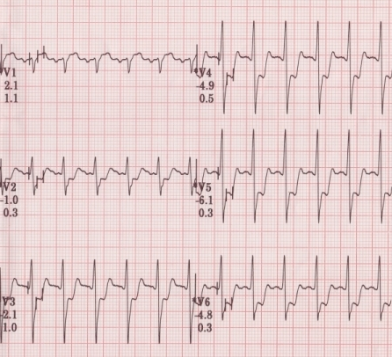

Pour qu’un ECG d’effort soit valide, le patient doit attendre 85% de sa FMT (Fréquence maximale théorique, qui est égale à 220 – âge)

Diapo 8
L’ECG d’effort, bien qu’il soit facile à mettre en œuvre, présente comme inconvénient majeur le fait qu’il faille atteindre 85% de la FMT pour qu’il soit significatif.
Chez les patients incapables de faire un effort suffisant, on dispose donc de tests pharmacologiques.
- La dobutamine : stimulation B1 adrénergique, qui va augmenter la consommation d’O2 du myocarde, comparable à l’effort. C’est ce qu’on fait lors d’une échographie de stress pour dépister une ischémie à l’effort. On mime donc un effort.
- Adénosine et dipyridamole : provoquent une vasodilatation artériolaire directe, sans provoquer d’augmentation des besoins en O2 du myocarde. On les utilise surtout en scintigraphie cardiaque. On verra ainsi que certaines régions seront moins bien dilatées que d’autres, sans provoquer d’ischémie cardiaque.

Diapo 9
Quelques techniques d’imagerie de la perfusion du myocarde :
- Echocardiogramme avec contraste (avec des microbulles très échogènes) : on injecte des microbulles très échogènes et on regarde la vitesse à laquelle elles vont envahir le myocarde
- IRM avec contraste (au Gadolinium DTPA, c’est l’équivalent du Technétium de la scintigraphie).
Ces deux techniques ne sont pas encore bien mises en œuvre sur le marché clinique.

- Scintigraphie SPECT (99mTc MIBI) au repos (tomoscintigraphie) : on parle de SPECT et pas de TEP car il n’y a pas d’émission positronique.
- Scintigraphie SPECT à l’effort (idem mais lors d’un effort, ou d’une stimulation pharmaceutique)

Diapo 10
Classiquement, on utilise 2 traceurs :
- Le thallium 201 (analogue du K+) : il passe par la pompe Na/K ATPase. Mieux la région est irriguée, plus grande sera la quantité de thallium fixé. Le thallium ainsi fixé, fini par ressortir au bout d’un certain temps. Le problème du thallium, c’est sa période : 72h. On va donc irradier le patient de façon inutile. En termes de dosimétrie, un examen représente 30mSv (soit 150mBq)

- Le Tc99m MIBI
  - Demi-vie de 6h, soit 10mSv en termes de dosimétrie.
  - Le MIBI est lipophile, il va diffuser librement au travers des membranes cellulaires, et comme il est chargé positivement, il sera séquestré dans les mitochondries (qui sont chargée négativement).

Diapo 11
Mieux le myocarde sera irrigué, plus il fixera de Thallium ou de MIBI 99mTc. La fixation de ces traceurs dépend :
- Du flux sanguin coronaire local (perfusion myocardique)
- De la viabilité des cellules myocardiques
  - Pompes Na+/K+ (201Tl)
  - Activité mitochondriale (99m TC MIBI) (avec le MIBI, ce sont en fait les mitochondries qu’on voit sur l’image)

NB : seulement 4-5% du MIBI injecté se retrouvera dans le myocarde.
Les cellules mortes ne fixent pas les traceurs !

Diapo 12 -> 17
On établie les projections avec les caméras qui tournent autour du patient, puis on va ré-établir des coupes de la zone qui nous intéresse (le myocarde)
On détermine le grand axe du ventricule gauche puis on fait des coupes perpendiculaires a ce grand axe, de façon a débiter le VG en tranche très fine (coupes petit axe, perpendiculaire au grand axe). Chaque coupe mesure environ 5mm d’épaisseur.

On obtient à terme une série de coupe de tout le myocarde.

Diapo 18 -> 19
Echelle de couleur : noir = 0% de fixation, blanc = 100% de fixation, toujours par rapport au maximum de fixation sur l’image ! ++
Cet examen n’est donc valide que si au moins une artère assure une irrigation normale, si toutes les artères sont obstruées, le maximum de l’image ne correspondra pas à une valeur normale.
Comme la perception des couleurs dépend des gens, on a créé différentes échelles de couleurs.

Diapo 20
Les échelles de couleurs sont perçues différemment par chacun, et sont plus en moins adaptées en fonction des cas. Sur la diapo, on remarque que les échelles continues (Les 5 à droites) montrent plus difficilement le défaut de perfusion sur la paroi inféro-latérale.

Diapo 21 -> 24 (A connaître !)
Si l’examen d’effort est normal, l’examen est normal, il n’y a pas d’anomalie.
Si l’examen d’effort est anormal, on regarde l’image au repos. Si l’examen au repos est normal, on parlera d’ischémie (image réversible). Si l’examen au repos est anormal, on parlera de nécrose.
Diapo 25
A partir des coupes séparées, on peut former une cartographie en 2 ou 3 dimensions, de la fixation du traceur (le MIBI ici) en chacun des points du myocarde. Ce procédé utilise les coordonnées polaires, on considère que le pole de la carte correspond à l’apex, et plus on va vers la périphérie, plus on va vers « l’équateur ».
C’est comme les planisphères, on à écrasé le cœur à plat, en se centrant sur l’apex. On peut bien sur refaire une représentation tridimensionnelle.

L’échelle de couleur est proportionnelle au niveau de fixation. En orangé on retrouve les zones normales, en bleu/violet, les zones moins normales, et en noir, les zones franchement anormale, en dessous de deux déviations normales.

On récupère des images à l’effort, puis au repos, et enfin, on fait la différentielle de fixation des traceurs, qui permet d’établir le taux de réversibilité de l’ischémie, ainsi que son étendue.

Diapo 26
On utilise également cette technique en parallèle avec la coronarographie qui permet de mettre en rapport les zones myocardiques ischémiées ou nécrosées, avec des éventuelles sténoses coronariennes

Diapo 27 -> 28
Dans la technique d’acquisition des images, on ajoute une 4ème dimension : le fait que le cœur se contracte, et on va synchroniser les images sur l’ECG du patient, de façon à cumuler les images de chaque phase du cycle cardiaque.

On va donc faire des acquisitions d’images à chaque instant du cycle cardiaque sur plusieurs cycles, et on va in fine resuperposer toutes les images correspondant à un même moment du cycle.
NB : ne marche pas si le patient est arythmique.

Diapo 29
On peut également, avec cette technique, reconstruire des images fonctionnelles en 3D, permettant d’explorer la contraction cardiaque et de repérer des dyskinésies, tout ça avec un seul examen.

Diapo 30
La scintigraphie de perfusion myocardique est ce qu’on appelle le « one stop shop », le magasin dans lequel on trouve toutes les informations utiles a la prise de décision chez les patients coronariens, puisqu’on à une information quantifiable sur la perfusion au repos, à l’effort, sur les anomalies de contractilité, ainsi que sur les volumes, permettant d’évaluer l’hémodynamique cardiaque.

Pourquoi on synchronise avec l’ECG ? Pour pouvoir reconstruire plusieurs images correspondant à des moments distincts du cycle cardiaque, en superposant des images acquises sur plusieurs cycles cardiaques successifs.

Diapo 31
Les principales indications de la scintigraphie de perfusion myocardique sont :
- L’exploration des douleurs thoraciques chez les patients avec une probabilité intermédiaire de maladie coronarienne, après l’anamnèse et un certain nombre d’ECG.
- L’exploration des populations à risque
- Les indications de la revascularisation
- L’évaluation thérapeutique
- La viabilité du myocarde
Diapo 32
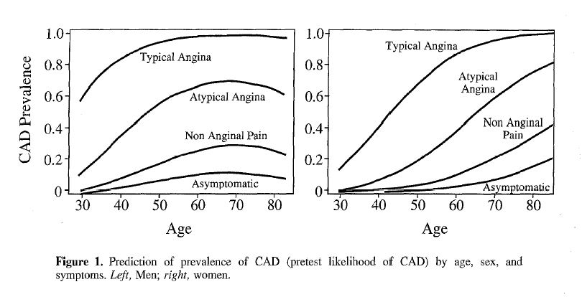
Cette figure permet d’établir une probabilité que le patient soit atteint de maladie coronarienne, de façon à ne pas faire de coronarographies (qui reste un examen présentant un risque) inutiles.
Avant de faire une coronarographie, on doit donc essayer d’éloigner le diagnostique de maladie coronarienne par des examens non invasifs (comme l’épreuve de stress, l’échographie de stress ou encore la scintigraphie de perfusion myocardique).
Ces examens présentent chacun des pour et des contres, et sont éventuellements complémentaire, selon le type du patient (patients non échogènes, pas de dobutamine chez un patient avec IDM récent)
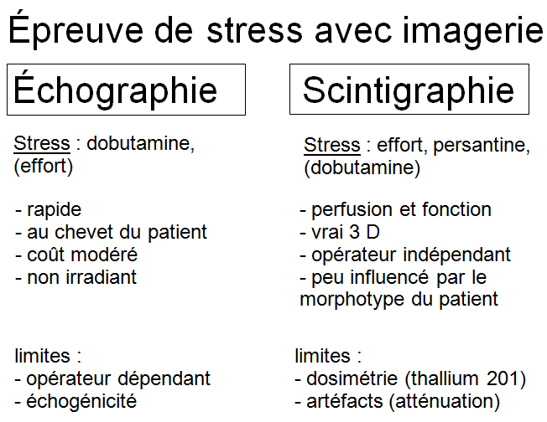

Diapo 35
Il est normal que la scintigraphie soit plus sensible que l’échographie cardiaque, et que l’échographie soit plus sensible que l’ECG d’effort, car ces examens permettent de déceler des signes qui apparaissent de plus en plus tardivement dans la cascade ischémique.

Diapo 36
L’autre grosse indication, c’est le pronostic. Les patients coronariens ont 2 gros risques : faire un IDM, ou mourir brutalement d’un trouble du rythme. Ce pronostic dépend de l’étendue des anomalies de perfusion.

Le pronostic de mortalité cardiaque lors d’un défaut de perfusion inférieur à 10% est très bon, similaire à la normale.

Diapo 37
On utilise aussi ces examens chez les populations à risques :
- Les diabétiques
- L’insuffisance rénale chronique
- Avant une chirurgie vasculaire
- Avant une chirurgie lourde, puisqu’il existe un risque de faire un IDM lors de l’anesthésie.

La scintigraphie de perfusion myocardique est également utile pour localiser le territoire ischémique afin de justifier ou de guider une revascularisation chirurgicale ou par endoprothèse, avec un sent.

Diapo 38
Cette diapo montre l’intérêt de la superposition de la scintigraphie de perfusion myocardique et du coroscanner.

